他用微笑把福音传万邦

资深多媒体创作人 胡斯翰Stephen Woo
(现任加拿大天道神学院视觉艺术教授、纽约神学教育中心多媒体副总监、
汉语网络神学院特约讲师)
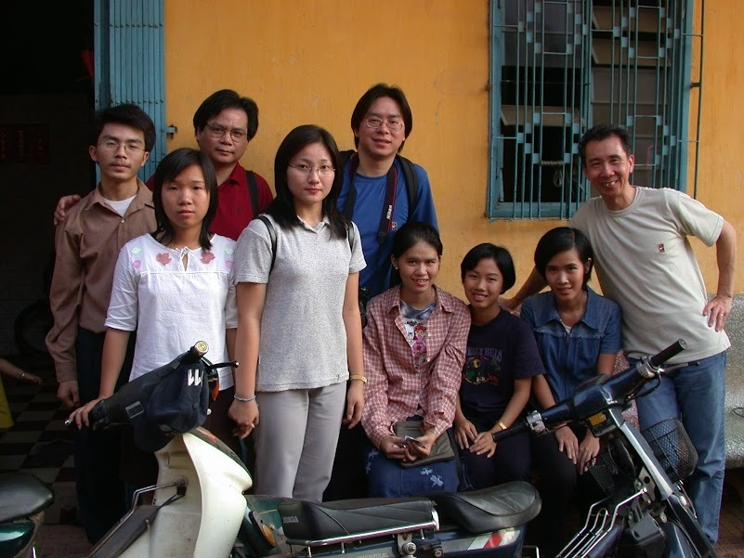
认识梁伟材牧师已经有25年，当时是因为恩雨之声的工作。25年前我们有一个节目叫「Channels旅情」， 是用很感性的手法，专访不同人的生命故事。因此我们去到加拿大亚省，做访问和拍摄的工作，就在那段时间于Edmonton 认识了梁牧师，当时我们是称呼他William的。他很亲切招呼我们，所以当时对William 的印象，就是感觉他是一个非常亲民的牧者。

往后的日子在香港有机会再见到他，在倾谈当中，知道他领受一个很独特的呼召，就是他在港开展了差传宣教的工作。他与我们分享时，提到很多第三世界国家的需要，和一些宣教同工，如何以自己生命，努力将福音传去他乡。他们要胜过心理上的困难，语言上的障碍，和文化的挑战。当他与我们作各样分享时，我感觉他是一个非常有情，有心的人。他那种情，实在吸引了我们，因此我们告诉他，希望日后有机会，跟你一起到这些宣教工场看看。

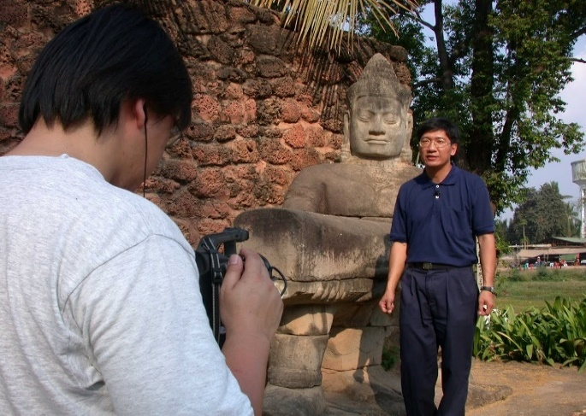
我做媒体制作工作虽然已有30年之久。但当时仍然是比较初期，从未踏足过第三世界国家。现在我有很多制作，大多数是去到第三世界国家，如非洲或很多贫穷落后或战乱的地方，做拍摄的工作。有些人都会问我，是从那时候开始去到那些地方做拍摄呢？其实第一次接触第三世界国家，就是William带我们去。在2002年2月， 他带我们去柬埔寨。是多谢William带队， 让我们可以踏足当地。

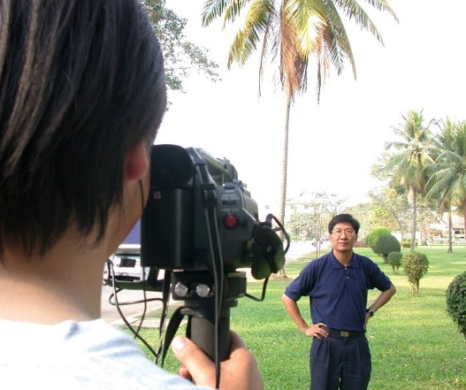
20年前柬埔寨这个战后的国家仍是非常简陋，治安亦欠佳。而在网络上可以找到关于这个国家的资料亦不太多，所以其实我们整队人去的时候都很战兢。但William 非常好人，他为我们打点，解释，和准备。他当时是领队带领我们整个团队去这个地方拍摄。其实不单止是天气，文化，和各样的差距，当时资讯又没有现在那么发达，要约人，计划，和安排行程等，都不是件容易的事。当然我们团队都已预计当中一定会有很多困难，但我们观察到的，并非William 以怎样的方法去解决难题， 而是他以怎样的态度去面对难处。
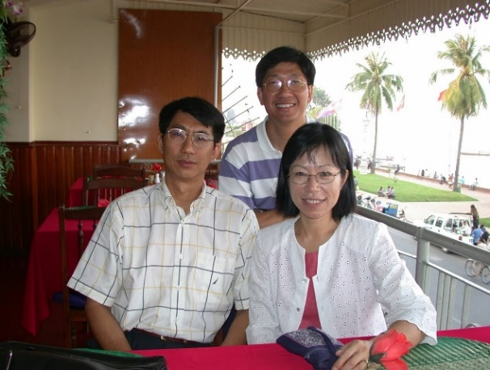
认识William 的人都会认同，他是时常面带笑容的人。更特别的是，无论什么情况，或有多大困难，他面上永远仍是带著那笑咪咪的笑容。在他身上，我仿佛见到主耶稣。从他面上的笑容，我看到喜乐，包容，体恤。他告诉我们要凡事谢恩，无论多困难，我们总要学习感恩，在困难中我们只需要尽力而为，无论多难，我们只需尽所能找方法去解决。对他来说，或顺或逆，他都可以在其中享受那些过程。

他不单帮助我们踏足这工场，教懂我们很多事物，亦帮助我们开了很多眼界，但最重要的，是我在他身上，学习到怎样去笑面迎人，以喜乐积极的态度，去面对人生各样的际遇。

我记得他中风后，他三姐都曾将一些代祷事项寄给我，让我知道怎样为他祷告。从一些资讯中，我看到他怎样用他那只不太灵活的手，去拿东西吃，虽然并非容易，但我见到他脸上仍是挂著一贯的笑容。我所认识的William，是以笑脸去面对人生的挑战。对我来说，这实在是一个很大的提醒和学习。

William 虽然比我们早一点离开，但我确信，他那美好的仗已经打过了，当跑的路他已经跑尽了，所存的信仰他亦守住了，现在他已领受了天上为他存留的公义冠冕。他现在确实如以往一样，比我们先行一步，去了不同的旅程和地方， 先为我们打点，准备。他早一点返回天家，就是为我们各人准备自己的人生故事。 他对人生的盼望确实成为我们很多的祝福和鼓励。William ，多谢你！

《环球华人宣教学期刊》第六十八期 Vol 7, No 2 (April 2022)

